МИНИСТЕРСТВО ОБРАЗОВАНИЯ И НАУКИ
РОССИЙСКОЙ ФЕДЕРАЦИИ

ФЕДЕРАЛЬНОЕ ГОСУДАРСТВЕННОЕ БЮДЖЕТНОЕ ОБРАЗОВАТЕЛЬНОЕ УЧРЕЖДЕНИЕ
ВЫСШЕГО ОБРАЗОВАНИЯ

НОВОСИБИРСКИЙ ГОСУДАРСТВЕННЫЙ
ТЕХНИЧЕСКИЙ УНИВЕРСИТЕТ

КАФЕДРА ПРОЕКТИРОВАНИЯ ТЕХНОЛОГИЧЕСКИХ МАШИН

РАСЧЕТНО-ПОЯСНИТЕЛЬНАЯ ЗАПИСКА
к курсовому проекту по деталям машин
на тему: «Расчет и проектирование привода
барабана бетоносмесителя»

Автор проекта Вознюк И. В.

(подпись, дата)
Специальность (направление) 220700, автоматизация
технологических процессов и производств
Обозначение проекта КП.МТФ-220700.00.00ПЗ
Группа КП-301
Руководитель проекта Ванаг Ю. В.
(подпись, дата)
Проект защищен (дата)
Оценка
Члены комиссии
_________________________
_________________________
_________________________НОВОСИБИРСК,
2016
Табличные значения величин:
Изм.
Лист
№ докум.
Подпись
Дата
Лист
КП.ОКММ.03.04 ПЗ
Разраб.
Вознюк Иван
Провер.
Ванаг Ю. В.
Реценз.
Н. Контр.
Утверд.
Задание на проектирование
Лит.
Листов
КП-301
Т_{4т} = 1,4 кН*м
ω_{4т} = 2 рад/сек

Изменённые значения
ω₄ = ω_{4т}*1,2 = 2,4 рад/сек; n₄ = 30*ω₄/π = 22,918 мин⁻¹
D = D_{т}*1,1

Схема цепной передачи
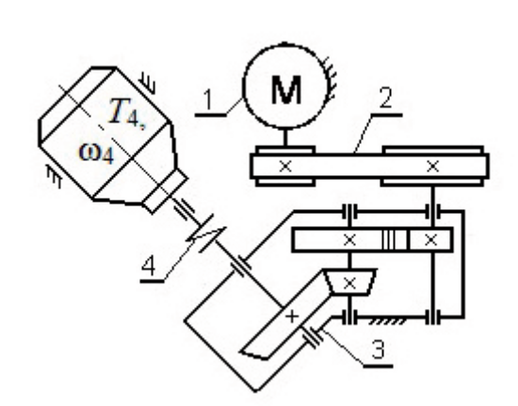
1 – электродвигатель
2 – ременная передача
3 – редуктор цилиндро-конический
4 – упругая муфта

График нагрузки привода
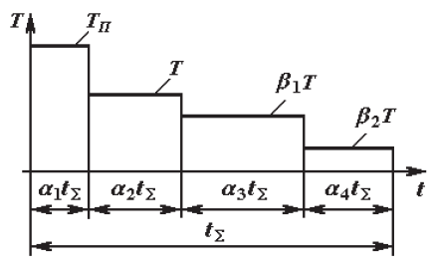
α₁ = 10⁻⁴
α₂ = 0,4
α₃ = 0,4
α₄ = 0,2
β₁ = 0,5
β₂ = 0,2
L = 3,5
К_{г} = 0,1
К_{с} = 0,2

Введение
Изм.
Лист
№ докум.
Подпись
Дата
Лист
2
КП.ОКММ.03.04 ПЗ

Нам необходимо сконструировать и рассчитать привод барабана бетоносмесителя, состоящий из электродвигателя, ременной передачи, цилиндро-конического редуктора и муфты, соединяющей редуктор и барабан. Параметры редуктора будут подобраны стандартные, на их основе будут сконструированы оптимальные детали. В расчёт редуктора входят :
1. Силовой расчёт привода
2. Расчёт колес на прочность при изгибе и контактном напряжении
3. Расчёт открытой передачи для получения действующих сил
4. Расчёт валов на статическую прочность и сопротивление усталости
5. Расчёт подшипников
Кроме того, необходимо рассчитать размеры валов, исходя из требований нагрузки к ним и расположения колёс на валах относительно друг друга, размеры корпуса для редуктора, а также такие элементы корпуса, как крышки, фланцы и подшипниковые узлы.

Часть 1. Кинематический расчёт привода и выбор электродвигателя
Изм.
Лист
№ докум.
Подпись
Дата
Лист
3
КП.ОКММ.03.04 ПЗ

1. Рассчитаем мощность привода:
P = ω₄*Т₄ = 3,36 кВт
Расчёт КПД привода [1]:
η_{привода} = η_{средн.клин.ременная}*η_{средн.зубч.цил}*η_{средн.зубч.кон}*η_{средн.клин.ременная}*η³_{тр}*η_{муфты} =
= 0,96*0,975*0,965*0,99³*0,98 = 0,8589
Расчёт мощности, требуемой от двигателя:
P_{двиг} = P/η_{привода} = 3360/0,8589 = 3911,98 Вт
Примем двигатель мощностью 4 кВт

Таблица 1. Параметры электродвигателей серии АИР мощностью 4 кВт
Параметр | 132S8 | 112MB6 | 100L4 | 100S2
nс, мин | 750 | 1000 | 1500 | 3000
S, % | 4,1 | 5,1 | 4,7 | 3,3
nном, мин⁻¹ | 719,25 | 949 | 1430 | 2901
iпр | 31,384 | 43,634 | 65,451 | 130,901
iр.п | 2 | 2 | 2 | 2
i'з.п | 15,692 | 21,817 | 32,7255 | 65,4505
u'к | 4,991 | 6,225 | 8,09 | 10,193
u'ц | 3,144 | 3,505 | 4,045 | 6,421
uк | 5 | 6,3 | 8 | 10
uц | 3,15 | 3,55 | 4 | 6,3
iз.п | 15,75 | 22,365 | 32 | 63
δi, % | 0,371 | 7,426 | 2,506 | 0,462

Значения частных передаточных чисел определили по ГОСТ 2185-66, подобрав из ряда стандартных значений и приняв i_{р.п} = 2, i'_{з.п.} = i'_{пр}/i_{р.п} .
Изм.
Лист
№ докум.
Подпись
Дата
Лист
4
КП.ОКММ.03.04 ПЗ

Выбранный двигатель - 132S8.
2. Определим частоту вращения валов
n₁ = n_{дв} = 719,25 об/мин; ω₁ = ω_{дв} = 75,32 с⁻¹
n₂ = n₁/i_{р.п} = 719,25/2 = 359,625 об/мин; ω₂ = 37,66 с⁻¹
n₃ = n₂/u_{ц} = 359,625/3,15 = 114,167 об/мин; ω₃ = 11,956 с⁻¹
n₄ = n₃/u_{к} = 114,167/5 = 22,833 об/мин; ω₄ = 2,391 с⁻¹
Отклонение частоты вращения выходного вала от табличного значения
δ_{ω4} = (n_{4 теорет.} - n_{4 практ.})/n_{4 теорет.}*100% = (22,918 - 22,833)*100% = 0,371%

Часть 2. Силовой расчёт
Изм.
Лист
№ докум.
Подпись
Дата
Лист
5
КП.ОКММ.03.04 ПЗ

Момент сил, действующих на входной вал, рассчитывается как отношение мощности электродвигателя к угловой скорости вала
Т_{дв} = Т₁ = P₁/ω₁ = 4000/75,32 = 53,107 Н*м
Моменты сил звеньев передачи в кинематической паре прямо пропорциональны друг другу и зависят от частного передаточного числа и КПД звена, которому передаётся движение
Т₂ = Т₁*i_{р.п}*η_{средн.клин.ременная}*η_{тр} = 100,945 Н*м
Т₃ = Т₂*u_{ц}*η_{средн.зубч.цил}*η_{тр} = 310,028 Н*м
Т₄ = Т₃*u_{к}*η_{средн.зубч.кон}*η_{муфты}*η_{тр} = 1465,969 Н*м
Для определения значения сил, действующих на валы, необходимо рассчитать передачи.

Часть 3. Расчёт и проектирование редуктора
Изм.
Лист
№ докум.
Подпись
Дата
Лист
6
КП.ОКММ.03.04 ПЗ

3.1. Расчёт цилиндрических зубчатых передач
В механизме имеется только одна цилиндрическая зубчатая передача
Её передаточное отношение u = u_{ц} = 3,15

1. Выберем материалы со средними значениями физических свойств
Шестерня:
Материал - Сталь 45
Термическая обработка - улучшение
Твёрдость - 269...302 НВ; Н₁ = НВ_{1ср} = (269+302)/2 = 285,5

Колесо:
Материал - Сталь 45
Термическая обработка - улучшение
Твёрдость - 235...262 НВ; Н₂ = НВ_{2ср} = (235+262)/2 = 248,5

2. Расчёт контактных напряжений
Допускаемое значение контактного напряжения для шестерни
[σ]_{н1} = σ_{нlimb1}*K_{HL1}*Z_{R1}*Z_{V1}/S_{H1}
Расчет коэффициента долговечности K_{HL}
K_{HL1} = ⁶√(N_{но}/N_{не1})
Базовое число циклов N_{но} = 10⁶
N_{не1} = 60*n₂*t_{Σ}*Σ_{i=0}(α_{i+2}*β³_{i})*c₁
Число зацеплений c₁ = 1
Суммарное время передачи равно
t_{Σ} = L*365*К_{г}*24*К_{с} = 3,5*365*0,1*24*0,2 = 613,2 ч
N_{не1} = 60*359,625*613,2*(0,4 + 0.4*0,5³ + 0,2*0,2³)*1 = 5975265,467
K_{HL1} = ⁶√(10⁶/5975265,467) = 0,742 ≤ 1 => K_{HL1} = 1

Расчёт предела контактной выносливости для шестерни σ_{нlimb1}
Изм.
Лист
№ докум.
Подпись
Дата
Лист
7
КП.ОКММ.03.04 ПЗ

Для улучшенной углеродистой стали σ_{нlimb1} = 2НВ_{ср} + 70 = 2Н₁ + 70 = 2*285,5 + 70 = 641 МПа
Коэффициент шероховатости примем средним
Z_{R1} = 0,95
Примем коэффициент окружной скорости Z_{V1} равным 1
Коэффициент запаса устойчивости S_{H1} для улучшенных зубчатых колёс равен 1,1
[σ]_{н1} = 641*1*0,95*1/1,1 = 553,591 МПа

Допускаемое значение контактного напряжения для колеса
[σ]_{н2} = σ_{нlimb2}*K_{HL2}*Z_{R2}*Z_{V2}/S_{H2}
Расчет коэффициента долговечности K_{HL}
K_{HL2} = ⁶√(N_{но}/N_{не2})
Базовое число циклов N_{но} = 10⁶
N_{не2} = 60*n₃*t_{Σ}*Σ_{i=0}(α_{i+2}*β³_{i})*c₂
Число зацеплений c₂ = 1
Суммарное время передачи равно
t_{Σ} = 613,2 ч
N_{не2} = 60*114,167*613,2*(0,4 + 0.4*0,5³ + 0,2*0,2³)*1 = 1896915,21
K_{HL2} = ⁶√(10⁶/1896915,21) = 0,8988 ≤ 1 => K_{HL1} = 1
Расчёт предела контактной выносливости для колеса σ_{нlimb2}
Для улучшенной углеродистой стали σ_{нlimb2} = 2НВ_{ср} + 70 = 2Н₂ + 70 = 2*248,5 + 70 = 567 МПа
Коэффициент шероховатости примем средним
Z_{R2} = 0,95
Примем коэффициент окружной скорости Z_{V2} равным 1
Коэффициент запаса устойчивости S_{H2} для улучшенных цилиндрических зубчатых колёс с прямыми зубьями равен 1,1

[σ]_{н2} = 567*1*0,95*1/1,1 = 489,682 МПа
Изм.
Лист
№ докум.
Подпись
Дата
Лист
8
КП.ОКММ.03.04 ПЗ

Допускаемое контактное напряжение цилиндрических зубчатых передач с прямыми зубьями равно наименьшему из допускаемых напряжений передачи
[σ]_{н2} < [σ]_{н1} , [σ]_{н} = [σ]_{н2} = 489,682 МПа

3. Предварительное значение межосевого расстояния в мм
a'_{w} = K*(u_{ц} + 1)*³√(T₂/u_{ц})
Коэффициент K при Н₁ ≤ 350 и Н₂ ≤ 350 примем равным 10
a'_{w} = 10*(3,15 + 1)*³√(100,945/3,15) = 131,817 мм ≈ 132 мм

4. Окружная скорость в м/с
V = 2πa'_{w}n₂/(6*10⁴*(u₂₃ + 1)) = 2*3,14*132*359,625/(6*10⁴*(3,15 + 1)) = 1,197 м/с ≈ 1 м/с

5. Расчёт точного значения межосевого расстояния
a_{w} = K_{а}*(u_{ц} + 1)*³√(T₂*К_{Н}/([σ]_{н}²*u_{ц}²*ψ_{ba}))
K_{а} = 450 МПа^{1/3} для прямозубых колёс
Расчёт коэффициента нагрузки в расчёте на контактную прочность К_{Н}
К_{Н} = К_{НV}*К_{Нβ}*К_{Нα}
К_{Нα} = 1 + (К°_{Нα} - 1)*К_{Нw}
Для прямозубой передачи К°_{Нα} = 1 + 0,06(n_{ст} - 5)
При V = 1 м/с степень точности колеса и шестерни по норме плавности n_{ст} =
= 9

К°_{Нα} = 1 + 0,06(9 - 5) = 1,24
К_{Нw} = 0,26 при V = 1 м/с, Н₂ = 248,5 НВ ≈ 250 НВ
К_{Нα} = 1 + (1,24 - 1)*0,26 = 1,0624
Расчёт коэффициента неравномерности распределения нагрузки
К_{Нβ} = 1 + (К°_{Нβ} - 1)*К_{Нw}
Для вычисления величины К°_{Нβ} рассчитаем значение коэффициента ширины шестерни относительно диаметра ψ_{bd}
ψ_{bd} = 0,5*ψ_{ba}*(u₂₃ + 1)
Так как колесо расположено несимметрично, примем из ряда стандартных чисел значение коэффициента ширины колеса относительно межосевого расстояния ψ_{ba} = 0,4
ψ_{bd} = 0,5*0,4*4,15 = 0,83 ≈ 0,8
К°_{Нβ} = 1,12 при ψ_{bd} = 0,8 , Н₁ ≤ 350 НВ, Н₁ ≤ 350 НВ и для следующей схемы:
Изм.
Лист
№ докум.
Подпись
Дата
Лист
9
КП.ОКММ.03.04 ПЗ

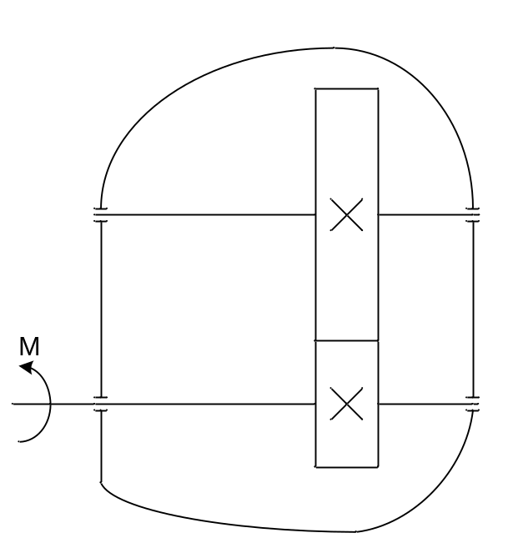
Рис. 1. Схема цилиндрической передачи
К_{Нβ} = 1 + (1,12 - 1)*0,26 = 1,0312
При степени точности 9, V = 1 м/с, Н₁ ≤ 350 НВ, Н₁ ≤ 350 НВ коэффициент внутренней динамики напряжения K_{HV} = 1,06
K_{H} = 1,06*1,0312*1,0624 = 1,1613

a_{w} = 450*(3,15 + 1)*³√(100,945*1,1613/(489,682²*3,15²*0,4)) = 92,918 ≈
≈ 100 мм

6. Расчёт основных параметров колеса и шестерни
Делительный диаметр колеса
d₂ = 2*a_{w}*u_{ц}/(u_{ц} + 1) = 2*100*3,15/4,15 = 151,807 мм
Ширина колеса
b₂ = 105 мм

7. Расчёт модуля
Примем ψ_{m} = 30 при Н ≤ 350 НВ
m = b_{w}/ψ_{m}
b_{w} = ψ_{ba}*a_{w} = 40 мм
m = 40/30 = 1,333 ≈ 1,5 мм
z₂ = d₂/m = 151,807/1,5 = 101,205 ≈ 101
z₂ = z₁*u_{ц} => z₁ = z₂/u_{ц} = 101/3,15 = 32,063 ≈ 32
u'₂₃ = z₂/z₁ = 101/32 = 3,156
Отклонение значения передаточного числа от первоначальных (входных) данных
δ = |u_{ц} - u'_{ц}|/u_{ц} * 100% = |3,15 - 3,156|/3,15 * 100% = 0,19% ≤ 2,5%
Делительный диаметр шестерни
d₁ = mz₁ = 1,5 * 32 = 48 мм
Проверка расчётов модуля
a''_{w} = (d₁ + d₂)/2 = (151,807 + 48)/2 = 99,904
δ = |a_{w} - a''_{w}|/a_{w} * 100% = |100 - 99,904|/100 * 100% = 0,097%

8. Расчёт прочих параметров передачи
Изм.
Лист
№ докум.
Подпись
Дата
Лист
10
КП.ОКММ.03.04 ПЗ

Диаметр окружности вершин зубьев шестерни
d_{a1} = d₁ + 2m = 48 + 2*1,5 = 51 мм
Диаметр окружности вершин зубьев колеса
d_{a2} = d₂ + 2m = 151,807 + 2*1,5 = 154,807 мм

Диаметр окружности впадин зубьев шестерни
Изм.
Лист
№ докум.
Подпись
Дата
Лист
11
КП.ОКММ.03.04 ПЗ

d_{f1} = d₁ - 2,5m = 48 - 2,5*1,5 = 44,25 мм
Диаметр окружности впадин зубьев колеса
d_{f2} = d₂ - 2,5m = 151,807 - 2,5*1,5 = 148,057 мм
Ширина шестерни
b₁ = b₂ + 5 мм = 110 мм

9. Расчёт допускаемого напряжения изгиба
Для шестерни
[σ]_{F1} = σ_{Flim1}*Y_{N1}*Y_{R1}*Y_{A1}/S_{F1}
Предел выносливости для улучшенных колёс при Н ≤ 350 НВ
σ_{Flim1} = 1,75 HB_{ср} = 1,75*285,5 = 499,625 МПа
Коэффициент долговечности
Y_{N1} = ⁶√(N_{FG}/N_{K1})
N_{FG} = 4*10⁶
N_{K1} = N_{HE1} = 5975265,467
Y_{N1} = ⁶√(4*10⁶/5975265,467) = 0,935 ≈ 1
Примем коэффициент шероховатости Y_{R1} = 1,1
При односторонней нагрузке примем Y_{А1} = 1
Коэффициент запаса прочности S_{F1} = 1,7
[σ]_{F1} = 499,625*1*1,1*1/1,7 = 323,287 МПа

Для колеса
[σ]_{F2} = σ_{Flim2}*Y_{N2}*Y_{R2}*Y_{A2}/S_{F2}
Предел выносливости для улучшенных колёс при Н ≤ 350 НВ
σ_{Flim2} = 1,75 HB_{ср} = 1,75*248,5 = 434,875 МПа
Коэффициент долговечности
Y_{N2} = ⁶√(N_{FG}/N_{K1})
N_{FG} = 4*10⁶

N_{K2} = N_{HE2} = 1896915,21
Y_{N2} = ⁶√(4*10⁶/1896915,21) = 1,13
Примем коэффициент шероховатости Y_{R2} = Y_{R1} = 1,1
При односторонней нагрузке примем Y_{А2} = Y_{А1} = 1
Коэффициент запаса прочности S_{F2} = S_{F1} = 1,7
[σ]_{F2} = 434,875*1,13*1,1*1/1,7 = 317,97 МПа

10. Размеры заготовок
Изм.
Лист
№ докум.
Подпись
Дата
Лист
12
КП.ОКММ.03.04 ПЗ

Требуемые размеры:
Максимально допустимый диаметр заготовки шестерни
D_{пр} = 80 мм для стали 45
Полученные в процессе расчёта передачи размеры:
Диаметр заготовки шестерни
D_{заг} = d_{a1} + 6 мм = 51 + 6 = 57 мм
57 мм < 80 мм - расчёты удовлетворяют требованиям заготовок.

11. Проверка зубьев колёс по контактным напряжениям
σ_{H} = (Z_{σ}/a_{w})*√(K_{H}*T₂*(u'_{ц} + 1)³/(b₂*u'_{ц}))
Z_{σ} = 9600 МПа^{1/2} для прямозубых передач
K_{H} = 1,1613
u'_{ц} = 3,156

σ_{H} = (9600/100)*√(1,1613*100,945*(3,156 + 1)³/(105*3,156)) =
= 96*√(8415,034/331,38) = 483,766 МПа ≤ [σ]_{н} = 489,682 МПа
Условие прочности выполняется

12. Расчёт действующих сил
Изм.
Лист
№ докум.
Подпись
Дата
Лист
13
КП.ОКММ.03.04 ПЗ

Окружная сила
F_{t} = 2*10³*T₁/d₁ = 2000*100,945/48 = 4206,042 Н
Радиальная сила
F_{r} = F_{t}*tgα/cosβ = 2212,792*tg20°/cos0° = 1530,999 Н
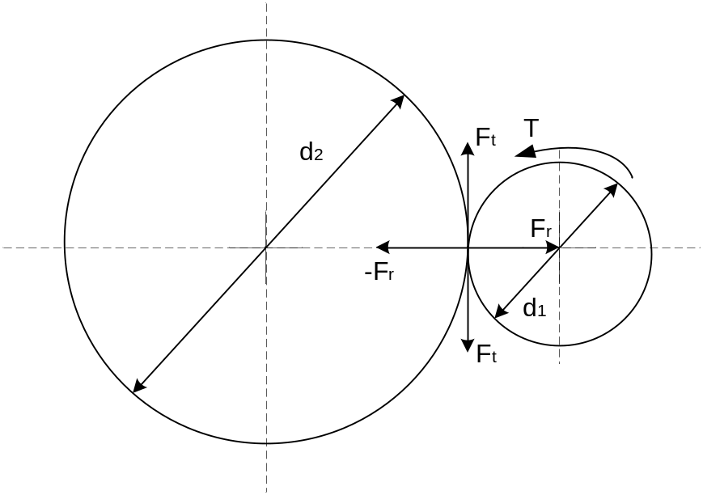
Рис. 2. Графическое изображение приложения сил

Осевые силы отсутствуют, так как передача прямозубая

13. Проверка зубьев колёс по напряжениям изгиба
В зубьях колеса
σ_{F2} = K_{F}*F_{t}/(b₂*m)*Y_{FS2}*Y_{β}*Y_{ε}
При z = z₁ + z₂ = 32 + 101 = 133 Y_{FS2} = 3,59
Для прямозубой передачи и степени точности 9 Y_{β} = 1, Y_{ε} = 1
Коэффициент нагрузки K_{F} рассчитывается как
K_{F} = K_{Fv}*K_{Fβ}*K_{Fα}
K_{Fβ} = 0,18 + 0,82*K⁰_{Hβ} = 0,18 + 0,82*1,12 = 1,0984
K_{Fα} = К°_{Нα} = 1,24
K_{Fv} = 1,11 для степени точности 9, Н1 ≤ 350 HB, Н2 ≤ 350 HB и прямозубой передачи
K_{F} = 1,11*1,0984*1,24 = 1,5118
σ_{F2} = (1,5118*4206,042)/(105*1,5)*3,59*1*1 = 144,938 МПа ≤ 317,97 МПа
Изм.
Лист
№ докум.
Подпись
Дата
Лист
14
КП.ОКММ.03.04 ПЗ

В зубьях шестерни
σ_{F1} = σ_{F2}*Y_{FS1}/Y_{FS2}
Y_{FS1} = Y_{FS2}
σ_{F1} = σ_{F2} = σ_{F} = 144,938 МПа ≤ 323,287 МПа

14. Результаты расчёта передачи

Таблица 2. Параметры зубчатой цилиндрической передачи
Описание параметра | Обозначение | Значение
Передаточное число | u_{ц} | 3,15
Твёрдость шестерни | Н₁ | 285,5 НВ
Твёрдость колеса | Н₂ | 248,5 НВ
Допускаемое контактное напряжение шестерни | [σ]_{н1} | 553,591 МПа
Допускаемое контактное напряжение колеса | [σ]_{н2} | 489,682 МПа
Степень точности | n_{ст} | 9
Окружная скорость | V | 1 м/с
Межосевое расстояние | a_{w} | 100 мм
Модуль | m | 1,5 мм
Делительный диаметр колеса | d₂ | 151,807 мм
Делительный диаметр шестерни | d₁ | 48 мм
Ширина шестерни | b₁ | 110 мм
Ширина колеса | b₂ | 105 мм
Число зубьев шестерни | z₁ | 32 мм
Число зубьев колеса | z₂ | 101 мм

Фактическое значение передаточного числа | u'_{ц} | 3,156
Диаметр окружности вершин зубьев шестерни | d_{a1} | 51 мм
Диаметр окружности вершин зубьев колеса | d_{a2} | 154,807 мм
Диаметр окружности впадин зубьев шестерни | d_{f1} | 44,25 мм
Диаметр окружности впадин зубьев колеса | d_{f2} | 148,057 мм
Допускаемое напряжение изгиба шестерни | [σ]_{F1} | 323,297 МПа
Допускаемое напряжение изгиба колеса | [σ]_{F2} | 317,97 МПа
Действующее контактное напряжение | σ_{H} | 483,766 МПа
Действующее напряжение изгиба | σ_{F} | 144,938 МПа
Окружная сила | Ft | 4206,042 Н
Радиальная сила | Fr | 1530,999 Н
Осевая сила | Fа | 0
Угол зацепления | α | 20°
Угол наклона зубьев | β | 0
Коэффициент смещения шестерни | x₁ | 0
Коэффициент смещения колеса | x₂ | 0

Изм.
Лист
№ докум.
Подпись
Дата
Лист
15
КП.ОКММ.03.04 ПЗ

3.2. Расчёт конических зубчатых передач
Изм.
Лист
№ докум.
Подпись
Дата
Лист
16
КП.ОКММ.03.04 ПЗ

В механизме имеется только одна коническая зубчатая передача
Её передаточное отношение u = u_{к} = 5
Угол между колесом и шестернёй Σ = 45°

1. Выберем материалы со средними значениями физических свойств
Шестерня:
Материал - Сталь 40Х
Термическая обработка - улучшение
Твёрдость - 269...302 НВ; Н₁ = НВ_{1ср} = (269+302)/2 = 285,5

Колесо:
Материал - Сталь 40Х
Термическая обработка - улучшение
Твёрдость - 235...262 НВ; Н₂ = НВ_{2ср} = (235+262)/2 = 248,5

2. Расчёт контактных напряжений
Допускаемое значение контактного напряжения для шестерни
[σ]_{н1} = σ_{нlimb1}*K_{HL1}*Z_{R1}*Z_{V1}/S_{H1}
Расчет коэффициента долговечности K_{HL}
K_{HL1} = ⁶√(N_{но}/N_{не1})
Базовое число циклов N_{но} = 10⁶; число зацеплений c₁ = 1
N_{не1} = 60*n₃*t_{Σ}*Σ_{i=0}(α_{i+2}*β³_{i})*c₁ = 60*114,167*613,2*(0,4 + 0,4*0,5³ +
+ 0,2*0,2³)*1 = 1896915,21
K_{HL1} = ⁶√(10⁶/1896915,21) = 0,899 ≈ 1

Расчёт предела контактной выносливости для шестерни σ_{нlimb1}
Для улучшенной легированной стали σ_{нlimb1} = 2НВ_{ср} + 70 = 2Н₁ + 70 = 2*285,5 + 70 = 641 МПа
Коэффициент шероховатости примем средним
Изм.
Лист
№ докум.
Подпись
Дата
Лист
17
КП.ОКММ.03.04 ПЗ

Z_{R1} = 0,95
Примем коэффициент окружной скорости Z_{V1} равным 1
Коэффициент запаса устойчивости S_{H1} для улучшенных зубчатых колёс с равен 1,1
[σ]_{н1} = 641*1*0,95*1/1,1 = 553,591 МПа

Допускаемое значение контактного напряжения для колеса
[σ]_{н2} = σ_{нlimb2}*K_{HL2}*Z_{R2}*Z_{V2}/S_{H2}
Расчет коэффициента долговечности K_{HL}
K_{HL2} = ⁶√(N_{но}/N_{не2})
Базовое число циклов N_{но} = 10⁶
N_{не2} = 60*n₄*t_{Σ}*Σ_{i=0}(α_{i+2}*β³_{i})*c₂
Число зацеплений c₂ = 1
N_{не2} = 60*22,833*613,2*(0,4 + 0.4*0,5³ + 0,2*0,2³)*1 = 379712,425
K_{HL2} = ⁶√(10⁶/379712,425) = 1,175
Расчёт предела контактной выносливости для колеса σ_{нlimb2}
Для улучшенной легированной стали σ_{нlimb2} = 2НВ_{ср} + 70 = 2Н₂ + 70 = 2*248,5 + 70 = 567 МПа
Коэффициент шероховатости примем средним
Z_{R2} = 0,95
Примем коэффициент окружной скорости Z_{V2} равным 1
Коэффициент запаса устойчивости S_{H2} для улучшенных цилиндрических зубчатых колёс с прямыми зубьями равен 1,1
[σ]_{н2} = 567*1,175*0,95*1/1,1 = 575,376 МПа

Допускаемое контактное напряжение цилиндрических зубчатых передач с прямыми зубьями равно наименьшему из допускаемых напряжений передачи
[σ]_{н1} < [σ]_{н2} , [σ]_{н} = [σ]_{н1} = 553,591 МПа

3. Предварительное значение диаметра внешней делительной окружности шестерни
Изм.
Лист
№ докум.
Подпись
Дата
Лист
18
КП.ОКММ.03.04 ПЗ

d'_{e1} = K*³√(T₃/(u_{к}*ϧ_{н})) , мм
Коэффициент K при Н₁ ≤ 350 и Н₂ ≤ 350 примем равным 30
Коэффициент ϧ_{н} при Н₁ ≤ 350 и Н₂ ≤ 350 для прямозубых конических передач равен 0,85
d'_{e1} = 30*³√(310,028/(5*0,85)) = 125,35 мм ≈ 125 мм

4. Окружная скорость на среднем делительном диаметре в м/с
V_{m} = π*0,857*d'_{e1}*n₃/(6*10⁴) = 3,14*0,857*125*114,167/(6*10⁴) = 0,64 м/с ≈
≈ 1 м/с
При V_{m} = 1 м/с и прямых зубьях степень точности колеса и шестерни по норме плавности n_{ст} = 7

5. Расчёт точного значения диаметра внешней делительной окружности шестерни
d_{e1} = 1650³√(К_{НV}*К_{Нβ}*T₃/([σ]_{н}²*u_{к}*ϧ_{н})) , мм
К_{НV} = 1,05 для V_{m} = 1 м/с, n_{ст} = 7
Для прямозубой передачи К_{Нβ} = К°_{Нβ}
Рассчитаем ψ_{bd} для нахождения К°_{Нβ}
ψ_{bd} = 0,166√(u²_{к} + 1) = 0,166√26 = 0,846 ≈ 0,8
Для ψ_{bd} ≈ 0,8 , Н₁ ≤ 350 и Н₂ ≤ 350 и для схемы расположения передачи, изображённой на рис. 3 , К°_{Нβ} = 1,05 = К_{Нβ}

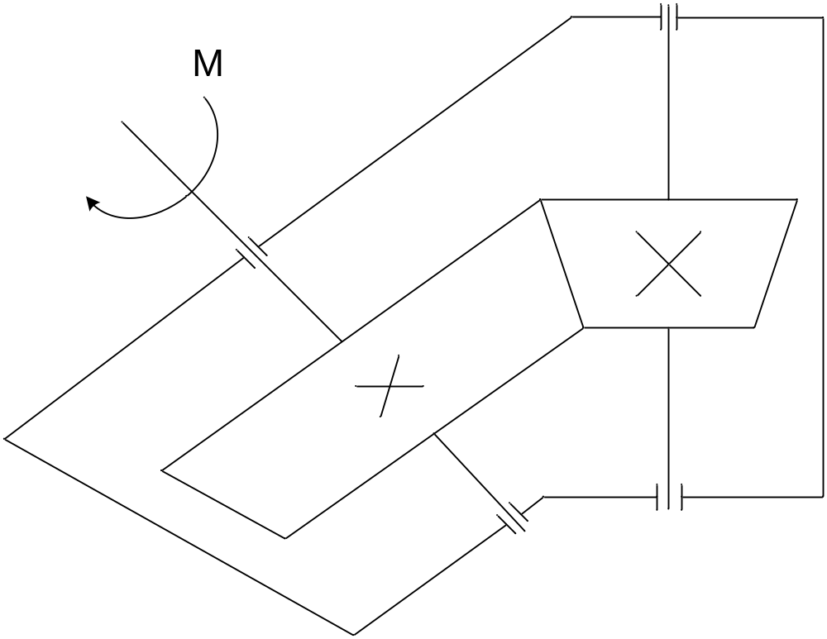
Изм.
Лист
№ докум.
Подпись
Дата
Лист
19
КП.ОКММ.03.04 ПЗ

Рис. 3 Схема конической передачи

d_{e1} = 1650³√(1,05*1,05*310,028/(553,591²*5*0,85)) = 105,638 мм ≈ 100 мм

6. Расчёт основных параметров передачи
Расчёт угла делительного конуса шестерни
tgδ₁ = sinΣ/(z₁/z₂ + cosΣ) = sinΣ/(u_{к} + cosΣ) = sin45°/(5 + cos45°) = 0,124
δ₁ = arctg(tgδ₁) = 7,069°
Расчёт угла делительного конуса колеса
δ₂ = Σ - δ₁ = 45° - 7,069° = 37,931°
Предварительное число зубьев шестерни при u_{к} = 5 и d_{e1} = 100 мм
z'₁ = 16
При Н₁ ≤ 350 и Н₂ ≤ 350
z₁ = 1,6z'₁ = 1,6*16 = 25,6 ≈ 25
z₂ = z₁*u_{к} = 25*5 = 125
Фактическое значение передаточного числа
u'_{к} = z₂/z₁ = 125/25 = 5 = u_{к}

Расчёт внешнего торцового модуля передачи
Изм.
Лист
№ докум.
Подпись
Дата
Лист
20
КП.ОКММ.03.04 ПЗ

m_{e} = d_{e1}/z₁ = 100/25 = 4
Делительный диаметр колеса
d_{e2} = m_{e}*z₂ = 4*125 = 500 мм
Фактическое значение делительного диаметра шестерни
d''_{e1} = m_{e}*z₁ = 4*25 = 100 мм = d_{e1}
Расчёт внешнего конусного расстояния
R_{e} = 0,5m_{e}z_{c}
z_{c} = (1/sinΣ)*√(z²₁ + z²₂ + 2z₁z₂*cosΣ) = (1/sin45°)*√(25² + 125² +
+ 2*25*125*cos45°) = 203,32
R_{e} = 0,5*4*203,32 = 406,64 мм
Ширина зубчатого венца
b = 10m_{e} = 40 мм
Внешний диаметр шестерни
d_{ae1} = d_{e1} + 2h_{ae1}cosδ₁
Расчёт высоты зуба
h_{ae1} = (h*_{a} + x₁)m_{e}
h*_{a} = 1
x₁ = 0,39 при z₁ = 25, u_{к} = 5
h_{ae1} = 1,39*4 = 5,56 мм
d_{ae1} = 100 + 2*5,56*cos7,069° = 111,035 мм

Внешний диаметр колеса
d_{ae2} = d_{e2} + 2h_{ae2}cosδ₂
h_{ae2} = 2h*_{a}m_{e} - h_{ae1} = 8 - 5,56 = 2,44 мм
d_{ae2} = 500 + 2*2,44*cos37,931° = 503,849 мм

7. Расчёт допускаемого напряжения изгиба
Изм.
Лист
№ докум.
Подпись
Дата
Лист
21
КП.ОКММ.03.04 ПЗ

Для шестерни
[σ]_{F1} = σ_{Flim1}*Y_{N1}*Y_{R1}*Y_{A1}/S_{F1}
Предел выносливости для улучшенных колёс при Н ≤ 350 НВ
σ_{Flim1} = 1,75 HB_{ср} = 1,75*285,5 = 499,625 МПа
Коэффициент долговечности
Y_{N1} = ⁶√(N_{FG}/N_{K1})
N_{FG} = 4*10⁶
N_{K1} = N_{HE1} = 1896915,21
Y_{N1} = ⁶√(4*10⁶/1896915,21) = 1,13
Примем коэффициент шероховатости Y_{R1} = 1,1
При односторонней нагрузке примем Y_{А1} = 1
Коэффициент запаса прочности S_{F1} = 1,7
[σ]_{F1} = 499,625*1,13*1,1*1/1,7 = 365,314 МПа

Для колеса
[σ]_{F2} = σ_{Flim2}*Y_{N2}*Y_{R2}*Y_{A2}/S_{F2}
Предел выносливости для улучшенных колёс при Н ≤ 350 НВ
σ_{Flim2} = 1,75 HB_{ср} = 1,75*248,5 = 434,875 МПа
Коэффициент долговечности
Y_{N2} = ⁶√(N_{FG}/N_{K1})
N_{FG} = 4*10⁶
N_{K2} = N_{HE2} = 379712,425
Y_{N2} = ⁶√(4*10⁶/379712,425) = 1,175
Примем коэффициент шероховатости Y_{R2} = Y_{R1} = 1,1
При односторонней нагрузке примем Y_{А2} = Y_{А1} = 1
Коэффициент запаса прочности S_{F2} = S_{F1} = 1,7
[σ]_{F2} = 434,875*1,175*1,1*1/1,7 = 330,633 МПа

8. Размеры заготовок
Изм.
Лист
№ докум.
Подпись
Дата
Лист
22
КП.ОКММ.03.04 ПЗ

Требуемые размеры:
Максимально допустимый диаметр заготовки шестерни
D_{пр} = 125 мм для стали 40Х
Полученные в процессе расчёта передачи размеры:
Диаметр заготовки шестерни
D_{заг} = d_{e1} + 2m_{e} + 6 мм = 100 + 8 + 6мм = 114 мм
114 мм < 125 мм - расчёты удовлетворяют требованиям заготовок.
Максимально допустимый размер заточек колеса
S_{пр} = 80 мм для стали 40Х
Полученные в процессе расчёта передачи размеры:
Диаметр заготовки шестерни
S_{пр} = 8m_{e} = 8*4 = 32 мм
32 мм < 80 мм - расчёты удовлетворяют требованиям заготовок.

9. Проверка зубьев колёс по контактным напряжениям
σ_{H} = (335/(R_{e} - 0,6*b))*√(T₃*K_{H}√(u²_{к} + 1)³/(b*u²_{к}))
K_{H} = K_{HV}*K_{Hβ}*K_{Hα}
K_{HV} = 1,05
K_{Hβ} = 1,05
К_{Нα} = 1 + (К°_{Нα} - 1)*К_{Нw}
Для прямозубой передачи К°_{Нα} = 1 + 0,06(n_{ст} - 5)
При V_{m} = 1 м/с степень точности колеса и шестерни по норме плавности n_{ст} =
= 7
К°_{Нα} = 1 + 0,06(7 - 5) = 1,12
К_{Нw} = 0,26 при V_{m} = 1 м/с, Н₂ = 248,5 НВ ≈ 250 НВ
К_{Нα} = 1 + (1,12 - 1)*0,26 = 1,0312
K_{H} = 1,05*1,05*1,0312 = 1,1369

T₃ = 310,028 Н*м = 310028 Н*мм
Изм.
Лист
№ докум.
Подпись
Дата
Лист
23
КП.ОКММ.03.04 ПЗ

ϧ_{н} = 0,85
u_{к} = 5
b = 40 мм
R_{e} = 406,64 мм
σ_{H} = (335/(406,64 - 0,6*40))*√(310028*1,1369*132,575/(40*25))
= 0,875√(46728,821/1000) = 189,104 МПа ≤ [σ]_{н} = 553,591 МПа
Условие прочности выполняется

10. Расчёт действующих сил
Окружная сила
F_{t} = 2*10³*T₃/d_{m1} = 2*10³*T₃/(0,857d_{e1}) = 2000*310,028/85,7 = 7235,193 Н
Радиальная сила на шестерне
F_{r1} = F_{t}*tgα*cosδ₁ = 7235,193*tg20°*cos7,069° = 2613,378 Н
Осевая сила на шестерне
F_{а1} = F_{t}*tgα*sinδ₁ = 7235,193*tg20°*sin7,069° = 324,078 Н
Радиальная сила на колесе
F_{r2} = F_{а1} = 324,078 Н
Осевая сила на колесе
F_{а2} = F_{r1} = 2613,378 Н
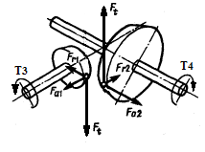
Рис. 2. Графическое изображение приложения сил

11. Проверка зубьев колёс по напряжениям изгиба
Изм.
Лист
№ докум.
Подпись
Дата
Лист
24
КП.ОКММ.03.04 ПЗ

В зубьях колеса
σ_{F2} = 2,72*10³*K_{HV}*K_{Hβ}*T₃*Y_{FS2}/(b*d_{e1}*m_{e}*ϧ_{н})
ϧ_{н} = 0,94 + 0,08u_{к} = 0,94 + 0,08*5 = 1,34
Расчёт Y_{FS2}
z_{v2} = z₂/(cos³β_{n}cosδ₂) = 125/(1*0,645) = 193,798 ≈ 200
z_{v1} = z₁/(cos³β_{n}cosδ₁) = 25/(1*0,992) = 25,202 ≈ 25
Для z_{v2} = 200, z_{v1} = 25 Y_{FS2} = 3,59 , Y_{FS1} = 3,91
σ_{F2} = 2,72*10³*1,5*1,5*310,028*3,59/(40*100*4*1,34) = 317,704 МПа ≤ 330,633 МПа, требования нагрузки для колеса удовлетворены
σ_{F1} = σ_{F2}*Y_{FS1}/Y_{FS2} = 317,704*3,91/3,59 = 346,023 МПа ≤ 365,314 МПа, требования нагрузки для колеса удовлетворены

12. Результаты расчёта передачи
Таблица 3. Параметры зубчатой конической передачи
Описание параметра | Обозначение | Значение
Передаточное число | u_{к} | 5
Твёрдость шестерни | Н₁ | 285,5 НВ
Твёрдость колеса | Н₂ | 248,5 НВ
Допускаемое контактное напряжение шестерни | [σ]_{н1} | 553,591 МПа
Допускаемое контактное напряжение колеса | [σ]_{н2} | 575,376 МПа
Степень точности | n_{ст} | 7
Окружная скорость | V | 1 м/с
Модуль | m_{е} | 4 мм
Внешнее конусное расст. | R_{е} | 406,64 мм
Делительный диаметр шестерни | dе₁ | 100 мм
Делительный диаметр колеса | dе₂ | 500 мм

Ширина шестерни | b₁ | 40 мм
Ширина колеса | b₂ | 40 мм
Число зубьев шестерни | z₁ | 25 мм
Число зубьев колеса | z₂ | 125 мм
Фактическое значение передаточного числа | u'_{ц} | 4
Внешний диаметр шестерни | d_{aе1} | 111,035 мм
Внешний диаметр колеса | d_{aе2} | 503,849 мм
Высота зуба шестерни | h_{ae1} | 5,56 мм
Высота зуба колеса | h_{ae2} | 2,44 мм
Допускаемое напряжение изгиба шестерни | [σ]_{F1} | 260,441 МПа
Допускаемое напряжение изгиба колеса | [σ]_{F2} | 255,912 МПа
Действующее контактное напряжение | σ_{H} | 189,104 МПа
Действующее напряжение изгиба колеса | σ_{F2} | 317,704 МПа
Действующее напряжение изгиба шестерни | σ_{F1} | 346,023 МПа
Окружная сила | Ft | 7235,193 Н
Радиальная сила на шестерне | Fr1 | 2613,378 Н
Радиальная сила на колесе | Fr2 | 324,078 Н
Осевая сила на шестерне | Fа1 | 324,078 Н
Осевая сила на колесе | Fа2 | 2613,378 Н
Угол зацепления | α | 20°
Угол наклона зубьев | β | 0
Коэффициент смещения шестерни | x₁ | 0,39
Коэффициент смещения колеса | x₂ | -0,39
Изм.
Лист
№ докум.
Подпись
Дата
Лист
25
КП.ОКММ.03.04 ПЗ

3.2. Расчёт ременных передач
Изм.
Лист
№ докум.
Подпись
Дата
Лист
26
КП.ОКММ.03.04 ПЗ

В механизме имеется только одна ременная передача
Тип передачи - клиноременная
Её передаточное отношение i_{р.п} = 2

1. Расчёт диаметра и длины ступицы шкивов
Расчёт диаметра ведущего шкива
d₁ = 3,5³√T₁ = 3,5³√53107 = 131,558 мм ≈ 125 мм
Расчёт диаметра ведомого шкива
d₂ = i_{р.п}*d₁*(1-ε)
Примем ε = 0,01
d₂ = 2*125*(1-0,01) = 247,5 мм ≈ 250 мм
i'_{р.п} = d₂/d₁ = 250/125 = 5 = i_{р.п}
Длина ступицы
l_{ст} = 1,5d_{вала наиб} = 1,5*38 = 57 мм

2. Расчёт межосевого расстояния
Предварительное значение межосевого расстояния
a' = 2(d₁ + d₂) = 2(125 + 250) = 750 мм
Точное значение межосевого расстояния
a = 0,25((L_{p} - w) + √((L_{p} - w)² - 2y)) , мм
w = 0,5π(d₁+d₂) = 0,5π(125 + 250) = 589,049 мм
y = (d₂-d₁)² = (250-125)² = 15625 мм²
Расчёт длины ремня L_{p}
L_{p} = 2a' + w + y/4a' = 1500 + 589,949 + 15625/(4*750) = 2094,2573 мм ≈ 2000 мм
a = 0,25((2000 - 589,049) + √((2000 - 589,049)² - 2*15625)) = 702,696 мм

3. Силовой расчёт передачи
Изм.
Лист
№ докум.
Подпись
Дата
Лист
27
КП.ОКММ.03.04 ПЗ

Угол обхвата
α₁ = 180 - 57(d₂-d₁)/a = 180 - 57*125/702,696 = 169,86°
Предварительное натяжение ремня
F₀ = 850*P*C_{P}*C_{L}/(z*v*C_{α}) + θ*v² , P в КВт
Число ремней в передаче
z = P*C_{P}/(P₀*C_{L}*C_{α}*C_{z})
При d₁ = 125 мм сечение ремня - А
n₁ = 719,25 об/мин и сечении А P₀ = 1,32 КВт
C_{L} = 1,03
Примем C_{P} = 1
C_{α} = 0,95 при α₁ = 169,86°
C_{z} = 0,95
z = 4000*1/(1320*1,03*0,95*0,95) = 3,26 ≈ 3
v = ω₁*d₁/2 = 75,32*0,125/2 = 4,708 м/с
θ = 0,1 для сечения А
F₀ = 850*4*1*1,03/(3*4,708*0,95) + 0,1*4,708² = 263,213 H
Сила, действующая на валы
F_{в} = 2*F₀*z*sin(α₁/2) = 2*263,213*3*0,996 = 1572,961 Н

4. Результаты расчёта передачи
Таблица 4. Параметры ременной передачи
Описание параметра | Обозначение | Значение
Передаточное число | i_{р.п} | 2
Диаметр ведущего шкива | d₁ | 125 мм
Диаметр ведомого шкива | d₂ | 250 мм
Межосевое расстояние | a | 702,696 мм
Окружная скорость | V | 4,708 м/с
Длина ремня | L_{p} | 2000 мм
Угол обхвата | α₁ | 169,86°
Число ремней | z | 3
Допускаемая мощность на ремень | P₀ | 1,32 КВт
Форма сечения | - | А
Предварительное натяжение | F₀ | 263,213 H
Сила, действующая на вал | F_{в} | 1572,961 Н
Длина ступицы | l_{ст} | 57 мм
Изм.
Лист
№ докум.
Подпись
Дата
Лист
28
КП.ОКММ.03.04 ПЗ

Часть 4. Эскизная компоновка редуктора
Изм.
Лист
№ докум.
Подпись
Дата
Лист
29
КП.ОКММ.03.04 ПЗ

4.1. Расчёт диаметров валов

1. Расчёт вала с моментом Т₂
Примем [τ] = 15 МПа
Наименьший диаметр вала
d_{в} = ³√(Т₂/0,2[τ]) = ³√(100945/0,2*15) = 32,284 мм ≈ 32 мм
Материал - сталь 45
Диаметр участка вала под подшипники
d_{п} = d_{в} + 3 мм = 35 мм
Диаметр вала под шестерню
d = d_{в} + 6 мм = 38 мм
Шестерню и вал примем как единую конструкцию (вал-шестерня)
Фаска конца вала
f = 1,6х45°
Длина конца вала
l = B_{шкива} + 4 мм = 18 + 4 = 22 мм

2. Расчёт вала с моментом Т₃
Примем [τ] = 13 МПа
Наименьший диаметр вала
d_{в} = ³√(Т₂/0,2[τ]) = ³√(310028/0,2*13) = 49,22 мм ≈ 50 мм
Материал - сталь 45
Диаметр участка вала под подшипники
d_{п} = d_{в} = 50 мм
Диаметр вала под колесо и шестерню
d = d_{в} + 3 мм = 53 мм
Фаска конца вала
f = 2х45°

3. Расчёт вала с моментом Т₄
Изм.
Лист
№ докум.
Подпись
Дата
Лист
30
КП.ОКММ.03.04 ПЗ

Примем [τ] = 12 МПа
Наименьший диаметр вала
d_{в} = ³√(Т₂/0,2[τ]) = ³√(1465969/0,2*12) = 84,847 мм ≈ 85 мм
Материал - сталь 45
Диаметр участка вала под подшипники
d_{п} = d_{в} + 5 мм = 90 мм
Диаметр вала под колесо
d = d_{в} + 10 мм = 95 мм
Фаска конца вала
f = 2,5х45°
Длина конца вала
l = 130 мм

4. Результаты расчёта
Таблица 5. Параметры валов
Параметр | Вал 2 | Вал 3 | Вал 4
Предельно допустимое напряжение кручения [τ], МПа | 15 | 13 | 12
Наименьший диаметр вала d_{в} ,мм | 32 | 50 | 85
Диаметр вала под подшипники d_{п} ,мм | 35 | 50 | 90
Диаметр вала под колесо d ,мм | 38 | 53 | 95
Фаска конца вала f, мм х 45 град | 1,6 | 2 | 2,5
Длина конца вала l, мм | 38 | Ширина подшипника + 4 мм | 130
Материал | Сталь 45

4.2. Разработка конструкции колёс
Изм.
Лист
№ докум.
Подпись
Дата
Лист
31
КП.ОКММ.03.04 ПЗ

1. Конструкция цилиндрических шестерни и колеса
Шестерня представляет собой вал-шестерню с уже вычисленными параметрами
Длину посадочного отверстия примем равной ширине соответствующего зубчатого колеса для упрощения конструкции:
l_{ст1} = b₁ = 110 мм
l_{ст2} = b₂ = 105 мм
Фаска зубчатого венца
α_{ф1} = α_{ф2} = 45° для прямозубых колёс
f ₁ = 1,6х45° при d1 = 48 мм
f₂ = 3х45° при d1 = 151,807 мм

2. Конструкция конических шестерни и колеса

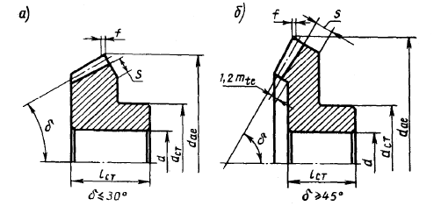
Рис. 3. Размеры для а) конической шестерни, б) конического колеса

Для шестерни
S = 9 мм
d = 53 мм
d_{ст} = 78 мм
l_{ст} = 79 мм
Изм.
Лист
№ докум.
Подпись
Дата
Лист
32
КП.ОКММ.03.04 ПЗ

Общая длина шестерни - 81 мм

Для колеса
S = 8,8 мм
d = 95 мм
d_{ст} = 155 мм
l_{ст} = 72 мм
Общая длина шестерни - 79 мм

4.3. Расчёт основных размеров корпуса редуктора
Изм.
Лист
№ докум.
Подпись
Дата
Лист
33
КП.ОКММ.03.04 ПЗ

1. Основные размеры
Расстояние от торца подшипника до стенки корпуса
r_{п} = 4 мм
Толщина стенки корпуса
δ = 20 мм
Зазор между колесом и корпусом
r = 20 мм
Расстояния между вращающимися деталями
l = r = 20 мм

2. Размеры и базирование отверстий
Диаметр отверстий под крепёжные болты
d₀₁ = 0,55(0,036*a_{w} + 12) = 0,55(0,036*100 + 12) = 8,58 мм ≈ 9 мм
d₀₂ = 1,2*d₀₁ = 10,8 мм ≈ 11 мм
Расстояния от оси отверстия до торца фланца
k₁ = 15 мм
k₂ = 35 мм
Размеры смотровой крышки
l = 180 мм, b = 90 мм, h =20 мм

3. Размеры фланцев
Ширина опорного фланца f₂ = 2,5*d₀₂ = 35 мм
Диаметры фланцев 185 мм, 122,5 мм, 100 мм для валов 4, 3, 2.
Ширина фланцев между крышкой и картером корпуса f₁ = 30 мм

4. Размеры крышки подшипника (рис. 3)
Изм.
Лист
№ докум.
Подпись
Дата
Лист
34
КП.ОКММ.03.04 ПЗ

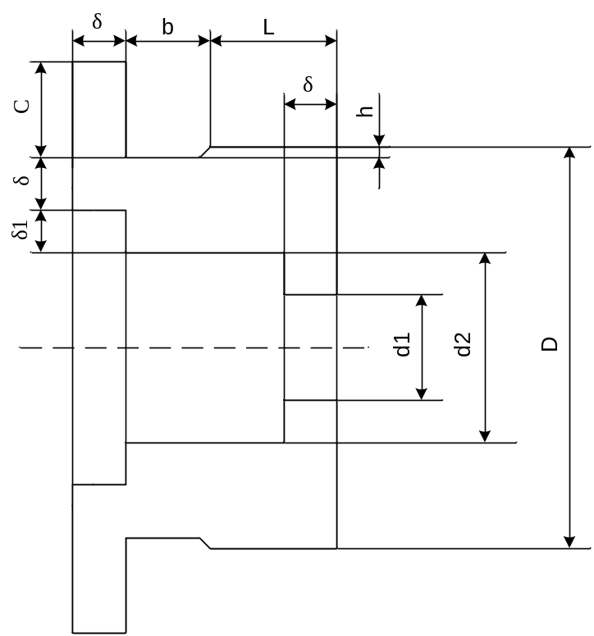
Рис. 4 Крышка подшипника
Таблица 6. Параметры крышек подшипников
Место крепления | Вал 2 |  | Вал 3  Опорные концы | Вал 4
Место крепления | Входной конец | Опорный конец | Вал 3  Опорные концы | Входной конец | Опорный конец
L, мм | 16 | 16 | 13 | 10 | 10
D, мм | 72 | 72 | 90 | 140 | 140
δ, мм | 6 | 6 | 6 | 7 | 7
δ1, мм | 1,5 | 0 | 0 | 7,5 | 0
b, мм | 12 | 12 | 8 | 10 | 10
h, мм | 0,25
d1, мм | 35 | 0 | 0 | 90 | 0
d2, мм | 58 | 58 | 65 | 120 | 120
C, мм | 3 | 3 | 3 | 3,5 | 3,5

4.4. Подбор шпонок
Изм.
Лист
№ докум.
Подпись
Дата
Лист
35
КП.ОКММ.03.04 ПЗ

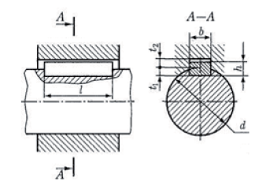
Рис. 5 Шпонка призматическая ГОСТ 23360-78

Таблица 7. Параметры шпонок
Вал | 2 | 4
l, мм | 22 | 70
b, мм | 10 | 22
h, мм | 8 | 14
s, мм | 0,4 | 0,6
t1, мм | 5 | 9
t2, мм | 3,3 | 5,4

4.5. Изначальные значения ширины подшипников
Изм.
Лист
№ докум.
Подпись
Дата
Лист
36
КП.ОКММ.03.04 ПЗ

Примем изначальные значения ширины подшипников
Для вала 2
При d_{п} = 35 мм B = 17 мм для радиального подшипника лёгкой серии
Для вала 3
При d_{п} = 50 мм B = 20 мм для радиального подшипника лёгкой серии
Для вала 4
При d_{п} = 90 мм B = 24 мм для радиально-упорного подшипника особо лёгкой серии для конического колеса

Часть 5. Подбор подшипников и построение расчётных схем валов
Изм.
Лист
№ докум.
Подпись
Дата
Лист
37
КП.ОКММ.03.04 ПЗ

5.1. Построение расчётных схем валов
Вал 2
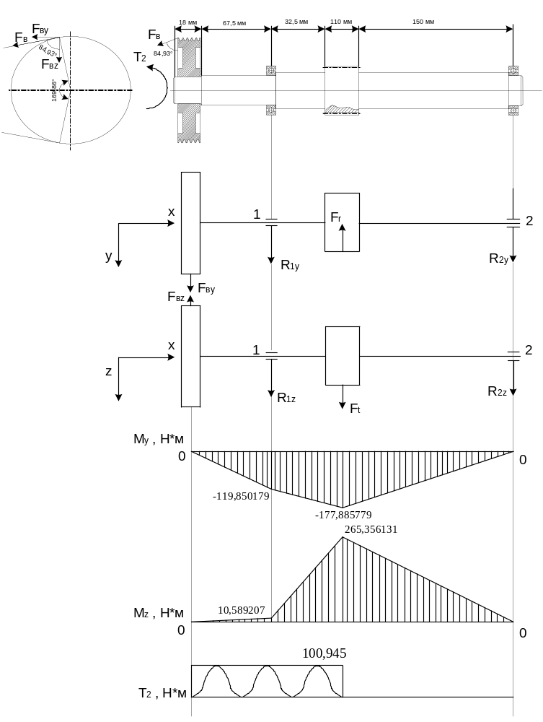F_{Bz} = F_{B}*cos84,93° = 1572,961*0,088 = 138,421 Н
F_{By} = F_{B}*sin84,93° = 1572,961*0,996 = 1566,669 Н
R_{1y} + R_{2y} = F_{r} - F_{By}
R_{1y} + R_{2y} = 1530,999 - 1566,669 = -35,67 Н
ΣM₁ = 0
F_{By}*76,5 + F_{r}*87,5 - R_{2y}*292,5 = 0
R_{2y} = 867,735 Н
R_{1y} = -903,405 Н
M_{y} + F_{By}*х = 0 , 0 ≤ x ≤ 76,5
M_{y} = -1566,669*x
M_{y}(76,5) = -119850,179 Н*мм
M_{y} + F_{By}*х + R_{1y}(х-76,5) = 0 , 76,5 ≤ x ≤ 164
M_{y} = -69110,483 - 663,264*x
M_{y}(76,5) = -119850,179 Н*мм
M_{y}(164) = -177885,779 Н*мм
-M_{y} - R_{2y}*x' = 0, 0 ≤ x' ≤ 205
M_{y} = -867,735*x'; M_{y}(205) = -177885,675 Н*мм
R_{1z} + R_{2z} = -F_{t} + F_{Bz}
R_{1z} + R_{2z} = -4206,042 + 138,421 = -4067,621 H
ΣM₁ = 0

-F_{Bz}*76,5 - F_{t}*87,5 - R_{2z}*292,5 = 0
R_{2z} = -1294,42 Н
R_{1z} = -2773,201 Н
M_{z} - F_{Bz}*х = 0 , 0 ≤ x ≤ 76,5
M_{z} = 138,421*x
M_{z}(76,5) = 10589,207 Н*мм
M_{z} - F_{Bz}*х + R_{1z}(х-76,5) = 0 , 76,5 ≤ x ≤ 164
M_{z} = -212149,877 + 2911,622*x ; M_{z}(76,5) = 10589,207 Н*мм ; M_{z}(164) = 265356,131 Н*мм
-M_{z} - R_{2z}*x' = 0, 0 ≤ x' ≤ 205 ; M_{z} = 1294,42*x' ; M_{z}(205) = 262536,1 ≈ 265356,131 Н*мм

Вал 3
Изм.
Лист
№ докум.
Подпись
Дата
Лист
38
КП.ОКММ.03.04 ПЗ

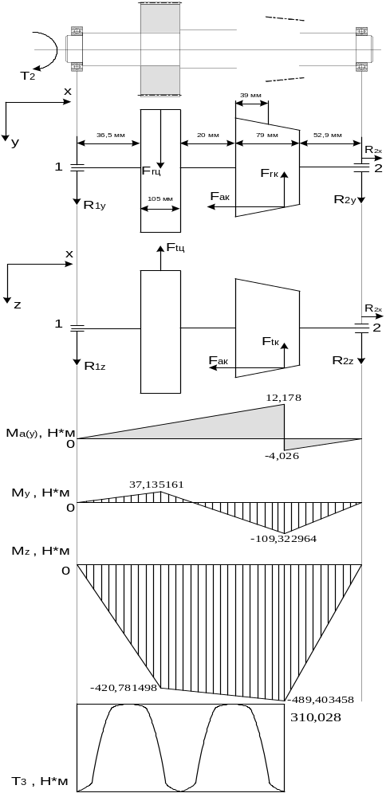R_{2x} = F_{ak}
R_{2x} = 324,078 Н (опора 1 - плав.)
M_{a} = F_{a}*d_{e1}/2 = 16,204 Н*м
M_{a напр.+} = M_{a}*220,5/293,4 = 12,178 Н*м ; M_{a напр.-} = -M_{a}*72,9/293,4 = -4,026 Н*м
R_{1y} + R_{2y} = -F_{rц} + F_{rк}
R_{1y} + R_{2y} = -1530,999 + 2613,378 = 1082,379 Н
ΣM₁ = 0
-R_{2y}*293,4 + F_{rк}*220,5 - F_{rц}*89 = 0
R_{2y} = 1499,628 Н
R_{1y} = -417,249 Н
M_{y} + R_{1y}*х = 0 , 0 ≤ x ≤ 89
M_{y} = 417,249*x
M_{y}(89) = 37135,161 Н*мм
M_{y} + R_{1y}*х + F_{rц}(х-89) = 0 , 89 ≤ x ≤ 220,5
M_{y} = 136258,911 - 1113,75*x
M_{y}(89) = 37135,161 Н*мм
M_{y}(220,5) = -109322,964 Н*мм
-M_{y} - R_{2y}*x' = 0, 0 ≤ x' ≤ 72,9
M_{y} = -1499,628*x'
M_{y}(72,9) = -109322,881 Н*мм
R_{1z} + R_{2z} = F_{tц} + F_{tк}
R_{1z} + R_{2z} = 4206,042 + 7235,193 = 11441,235 H
ΣM₁ = 0
-R_{2z}*293,4 + F_{tк}*220,5 + F_{tц}*89 = 0
R_{2z} = 6713,353 Н
R_{1z} = 4727,882 Н
M_{z} + R_{1z}*х = 0 , 0 ≤ x ≤ 89
M_{z} = -4727,882*x
M_{z}(89) = -420781,498 Н*мм
M_{z} + R_{1z}*х - F_{tц}(х-89) = 0 ,
89 ≤ x ≤ 220,5
M_{z} = -374337,738 - 521,84*x
M_{z}(89) = -420781,498 Н*мм
M_{z}(220,5)=-489403,458 Н*мм
-M_{z} - R_{2z}*x' = 0, 0 ≤ x' ≤ 72,9 ; M_{z} = -6713,353*x' ; M_{z}(72,9) = -489403,434 ≈ -489403,458 Н*мм
Вал 4
Изм.
Лист
№ докум.
Подпись
Дата
Лист
39
КП.ОКММ.03.04 ПЗ

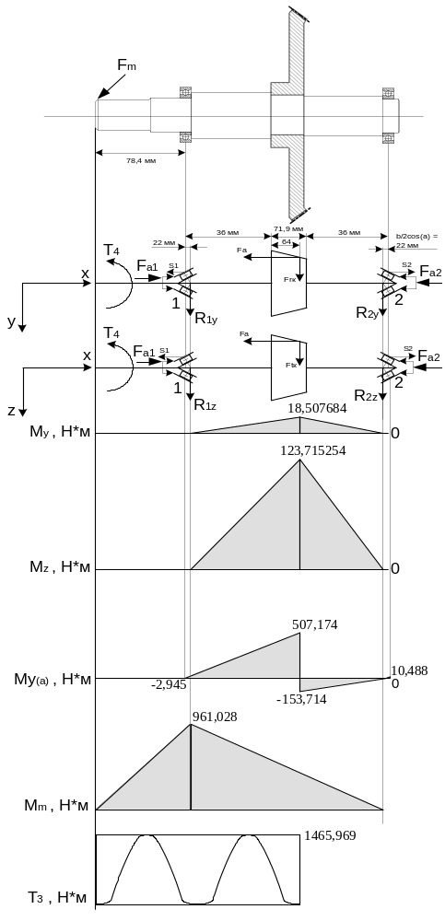R_{1y} + R_{2y} = -F_{rк}
R_{1y} + R_{2y} = -1082,379 Н
ΣM₁ = 0
-R_{2y}*99,9 - F_{rк}*78 = 0
R_{2y} = -845,101 Н
R_{1y} = -237,278 Н
M_{y} + R_{1y}*х = 0 , 0 ≤ x ≤ 78
M_{y} = 237,278 *x
M_{y}(78) = 18507,684 Н*мм
R_{1z} + R_{2z} = -F_{tк}
R_{1y} + R_{2y} = -7235,193 Н
ΣM₁ = 0
-R_{2z}*99,9 - F_{tк}*78= 0
R_{2z} = -5649,1 Н
R_{1z} = -1586,093 Н
M_{z} + R_{1z}*х = 0 , 0 ≤ x ≤ 78
M_{z} = 1586,093*x
M_{z}(78) = 123715,254 Н*мм
-F_{a} + F_{a1} - F_{a2} = 0
F_{ai} ≥ S_{i}
F_{a} = 2613,378 Н
S₁ = -R_{1y}*tg(a) = -R_{1y}*tg12° (При расчёте вектор R_{y} принимается направленным вверх)
S₁ = 237,278*0,213 = 50,54 Н
S₂ = -R_{2y}*tg(a) = -R₂*tg12° =
= 845,101*0,213 = 180,007 Н
F_{a1} = S₁ = 50,54 Н
F_{a2} = S₁ - F_{a} = -2562,838 Н
F_{a2} < S₂ => F_{a2} = S₂ = 180,007 Н, F_{a1} = = S₂ + F_{a} = 2793,385 Н ≥ S₁
M_{a} = F_{a}*d_{e2}/2 = 653,345 Н*м
M_{s1} = -S₁*(D_{п}-B_{п}*cos12°)/2 =
= -50,54*(0,140-0,024*cos12°)/2 =
= -2,945 Н*м
M_{s2} = S₂*(D_{п}-B_{п}*cos12°)/2 =
= 180,007*(0,140-0,024*cos12°)/2 =
= 10,488 Н*м
M_{a напр.+} = M_{a}*78/99,9 + M_{s1} =
= 507,174 Н*м; M_{a напр.-} = -(M_{a}*21,9/99,9 + M_{s2}) = -153,714 Н*м; F_{m} = 250√T₄ = 9571,994 Н

5.2. Проверка валов на статическую прочность
Изм.
Лист
№ докум.
Подпись
Дата
Лист
40
КП.ОКММ.03.04 ПЗ

Эквивалентное напряжение и требование к нему
σ_{эк} = √(σ_{н}² + 3τ²) ≤ [σ] = 0,8σ_{т}
Напряжение изгиба на наиболее нагруженном участке
σ_{н} = M/(0,1d³)
Напряжение кручения на наиболее нагруженном участке
τ = M_{z}/(0,2d³) , M_{z} - крутящий момент на участке
Для вала 2 (участок - шестерня)
М = √(M²_{y}+M²_{z}) + М_{m} = √(177,886² + 265,356²) + 0 = 319,464 Н*м
σ_{н} = 319,464/(0,1*0,048³) = 28886718,75 = 2,889*10⁷ Н/м²
τ = 265,356/(0,2*0,048³) = 11997070,31 = 1,2*10⁷ Н/м²
σ_{т} = 36∙10⁷ Н/м² , [σ] = 28,8∙10⁷ Н/м² для стали 45
σ_{эк} = √((2,889*10⁷)² + 3*(1,2*10⁷)²) = 3,559*10⁷ ≤ 28,8*10⁷ Н/м²

Таблица 6. Статическая прочность валов
Параметр | Вал 2 | Вал 3 | Вал 4
Напряжение кручения τ, Н/м² | 1,2*10⁷ | 1,306*10⁷ | 0,011*10⁷
Напряжение изгиба σ_{н}, Н/м² | 2,889*10⁷ | 2,619*10⁷ | 0,397*10⁷
Предельно допускаемое напряжение [σ], Н/м² | 28,8*10⁷ | 28,8∙10⁷ | 62,8*10⁷
Эквивалентное напряжение σ_{эк}, Н/м² | 3,559*10⁷ | 3,461*10⁷ | 0,397*10⁷

Как мы видим из таблицы 6, все валы удовлетворяют требованиям

5.3. Проверка валов на сопротивление усталости
Изм.
Лист
№ докум.
Подпись
Дата
Лист
41
КП.ОКММ.03.04 ПЗ

Запас сопротивления вычисляется как
s = s_{σ}*s_{τ}/√(s_{σ}² + s_{τ}²) ≥ 1,5
Запас сопротивления усталости при изгибе
s_{σ} = σ₋₁/(К_{aD}*σ_{a} + ψ_{σ}*σ_{m})
Запас сопротивления усталости при кручении
s_{τ} = τ₋₁/(К_{τD}*τ _{a} + ψ_{τ}*τ _{m})
σ_{m} = 0
σ_{a} = M_{a}/(0,1d³) на наиболее нагруженном участке
τ _{m} = τ _{a} = 0,5M_{z}/(0,2d³)
τ₋₁ = 0,3σ_{в}
σ₋₁ = 0,5σ_{в}
Коэффициенты напряжения
При изгибе
К_{aD} = (К_{σ}/К_{dσ} + 1/К_{Fσ} - 1)/К_{V}
При посадке с натягом и d < 150 мм К_{σ}/К_{dσ} =
= (0,38+1,48lg(d))*(0,305+0,0014σ_{в})*(0,65+0,014p) , p ≤ 25 МПа
К_{σ}/К_{dσ} = (0,38+1,48lg(d))*(0,305+0,0014σ_{в}), p > 25 МПа
К_{Fσ} = 1 - 0,22(lg(σ_{в}/20)-1)lg(R_{z}) , R_{z} > 1 мкм; К_{Fσ} = 1, R_{z} ≤ 1
К_{V} зависит от режима термальной обработки
При кручении
К_{τD} = (К_{τ}/К_{dτ} + 1/К_{Fτ} - 1)/К_{V}
К_{τ}/К_{dτ} = 0,6*К_{σ}/К_{dσ}
Давление посадки
p = 2*10³*K*T*/(π*d²*l*f)
Корректирующие коэффициенты
ψ_{σ} = 0,02 + 2*10⁻⁴*σ_{в}
ψ_{τ} = 0,5ψ_{σ}

Расчёт для вала 2
σ_{a} = 28,89 МПа
σ_{в} = 590 МПа
τ₋₁ = 177 МПа
σ₋₁ = 295 МПа
τ _{m} = τ _{a} = 6 МПа
К_{σ} = 1,95, К_{τ} =1,65 по ГОСТ 25.504 при d = 38 мм, r = 1,26 мм, t = 5 мм (рис.6)
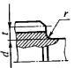
Рис. 6 Гантельный переход вала-шестерни
К_{dσ} = 0,5(1 + (d/7,5)^{-2(0,19-1,25*10^(-4)*σв)}) = 0,825
К_{dτ} = 0,5(1 + (d/7,5)^{-3(0,19-1,25*10^(-4)*σв)}) = 0,762
К_{V} = 2,4 при закалке и К_{σ} = 1,95
R_{z} = 1,25 для рабочей поверхности зуба при m ≤ 5 мм
К_{Fσ} = 1 - 0,22(lg(590/20)-1)lg(1,25) = 0,99
К_{Fτ} = 0,575К_{Fσ} + 0,425 = 0,994
К_{aD} = (1,95/0,825 + 1/0,99 - 1)/2,4 = 0,989
К_{τD} = (1,65/0,762 + 1/0,994 - 1)/2,4 = 0,905
s_{σ} = 295/(0,989*28,89 + 0,138*0) = 10,325
s_{τ} = 177/(0,905*6 + 0,069*6) = 30,287
s = 10,325*30,287/√(10,325² + 30,287²) = 9,7 ≥ 1,5

Таблица 7. Усталостная прочность валов
Изм.
Лист
№ докум.
Подпись
Дата
Лист
42
КП.ОКММ.03.04 ПЗ

Параметр | Вал 2 | Вал 3 | Вал 4
Давление посадки p , МПа | 74,749 | 56,4903 | 30,8349
Предел прочности материала σ_{в}, МПа | 590 | 570 | 570
Запас сопротивления усталости s | 9,7 | 7,703 | 46,763

Как мы видим из таблицы 7, все валы удовлетворяют требованиям

5.4. Подбор подшипников по статической грузоподъёмности
Изм.
Лист
№ докум.
Подпись
Дата
Лист
43
КП.ОКММ.03.04 ПЗ

Для вала 2
Проверим радиальный подшипник лёгкой серии с d_{п} = 35 мм, B = 17 мм на удовлетворение требованиям нагрузки (для более нагруженной опоры 1)
Грузоподъёмность
C = 20 кН
C₀ = 14 кН
Статическая нагрузка
P₀ = X₀*P_{r1} + Y₀*P_{a}
X₀ = 0,6
Y₀ = 0,5
P_{a} = 0 => P₀ = P_{r1} = R_{1y} = 903,405 Н
P₀ ≤ C₀ => подшипник выбран правильно
Динамическая нагрузка
P = (XVP_{r1} + YP_{a})K_{Б}*K_{т}
Х = 1, V = 1, K_{Б} = 1, K_{т} = 1
P = P_{r1} = 903,405 Н
Долговечность
L = (C/P)³ = (20000/903,405)³ = 10850,319 ≈ 10851 млн. об.
L_{h} = L*10⁶/(60*n) = 10851*10⁶/(60*359,625) = 502884,74 ч

Для вала 3
Изм.
Лист
№ докум.
Подпись
Дата
Лист
44
КП.ОКММ.03.04 ПЗ

Проверим радиальный подшипник средней серии с d_{п} = 50 мм, B = 20 мм на удовлетворение требованиям нагрузки (для более нагруженной опоры 2)
Грузоподъёмность
C = 27,5 кН
C₀ = 20 кН
Статическая нагрузка
P₀ = X₀*P_{r2} + Y₀*P_{a}
X₀ = 0,6
Y₀ = 0,5
P_{a} = R_{x} = 324,078 Н
P_{r2} = R_{2y} = 1499,628 = 1499,628 Н
P₀ = 0,6*1499,628 + 0,5*324,078 = 1061,816 Н
P₀ ≤ C₀ => подшипник выбран правильно
Динамическая нагрузка
P = (XVP_{r2} + YP_{a})K_{Б}*K_{т}
V = 1, K_{Б} = 1, K_{т} = 1
P_{a}/C₀ = 0,016 => e = 0,19; P_{a}/(VP_{r2}) = 0,22 > e => Y = 2,3 , X = 0,56
P = (0,56*1499,628 + 2,3*324,078) = 1585,171 Н
Долговечность
L = (C/P)³ = (27500/1585,171)³ = 5221,193 ≈ 5222 млн. об.
L_{h} = L*10⁶/(60*n) = 5222*10⁶/(60*114,167) = 762333,541 ч

Для вала 4
Изм.
Лист
№ докум.
Подпись
Дата
Лист
45
КП.ОКММ.03.04 ПЗ

Проверим радиально-упорный подшипник особо-лёгкой серии с d_{п} = 90 мм, B = 24 мм, a = 12° на удовлетворение требованиям нагрузки (для наиболее нагруженной опоры 2)
Грузоподъёмность
C = 56 кН; C₀ = 55 кН
Статическая нагрузка
P₀ = X₀*P_{r2} + Y₀*P_{a}
X₀ = 0,5 ; Y₀ = 0,47
P_{a} = F_{a2} = 2562,838 Н
P_{r2} = R_{2y} = 845,101 Н
P₀ = 0,5*845,101 + 0,47*2562,838 = 1627,084 Н ≤ C₀ => подшипник выбран правильно
Динамическая нагрузка
P = (XVP_{r2} + YP_{a})K_{Б}*K_{т}
V = 1, K_{Б} = 1, K_{т} = 1
P_{a}/C₀ = 0,047 => e = 0,37
P_{a}/(VP_{r2}) = 3,033 > e => Y = 1,46 , X = 0,45
P = 0,45P_{r2} + 1,46P_{a} = 4122,039 Н
Долговечность
L = (C/P)³ = (56000/4122,039)³ = 2507,424 ≈ 2508 млн. об.
L_{h} = L*10⁶/(60*n) = 2508*10⁶/(60*22,833) = 1830683,66 ч
Таблица 8. Рассчитанные параметры подшипников для каждого из валов
Параметр | Вал 2 | Вал 3 | Вал 4
Радиальная нагрузка P_{r}, Н | 903,405 | 1499,628 | 845,101
Осевая нагрузка P_{a}, Н | 0 | 324,078 | 2562,838
Статическая нагрузка P₀, Н | 903,405 | 1061,816 | 1627,084
Динамическая нагрузка P, Н | 903,405 | 1585,171 | 4122,039
Долговечность, ч | 502884,74 | 762333,541 | 1830683,66

Часть 6. Подбор посадки с натягом
Изм.
Лист
№ докум.
Подпись
Дата
Лист
46
КП.ОКММ.03.04 ПЗ

6.1. Подбор посадки с натягом для колёс
Подберём посадку с натягом для более нагруженного соединения - конического колеса с валом 4 и примем данную посадку для всех соединений зубчатых колёс с валами.
Среднее контактное давление
p = 2*10³*K*T*/(π*d²*l*f)
Для выходного вала с муфтой К = 3
Длина сопряжения l = 71,9 мм
Для стальных деталей примем коэффициент трения f = 0,14 мм
d = 95 мм
Т = 1465,969 Н*м
p = 2*10³*3*1465,969*/(π*95²*71,9*0,14) = 30,8349 МПа
δ = 10³*p*d*(C₁/E₁ + C₂/E₂)
C₁ = (1 + (d₁/d)²)/(1 - (d₁/d)²) - μ₁ = (1 + (0/95)²)/(1 - (0/95)²) - 0,3 = 0,7
C₂ = (1 + (d/d₂)²)/(1 - (d/d₂)²) + μ₂ = (1 + (95/155)²)/(1 - (95/155)²) + 0,3 = 2,5036
E = 2,1*10⁵ МПа
Деформация деталей
δ = 10³*30,8349*95*(0,7/(2,1*10⁵) + 2,5036/(2,1*10⁵)) = 44,6874 мкм
Поправка на обмятие неровностей
u = 5,5(Ra₁ + Ra₂) = 5,5*(0,16+0,16) = 1,76 мкм
Минимальный натяг
[N]_{min} ≥ δ + u = 46,4474 мкм
Максимальный натяг
[N]_{max} ≤ [δ]_{max} + u = 0,5σ_{τ2}(1 - (d/d₂)²) + u = 0,5*360*0,6243*44,7496/30,8778 + u = 164,618 мкм
При данных параметрах выбираем посадку H8/u8.

6.2. Подбор посадки с натягом для подшипников
Изм.
Лист
№ докум.
Подпись
Дата
Лист
47
КП.ОКММ.03.04 ПЗ

Подберём посадку с натягом для более нагруженного соединения - радиально-упорного подшипника с валом 4 и примем данную посадку для всех соединений подшипников с валами.
Нагружение является циркулярным - подшипник не перемещается в осевом направлении
P_{r} = 845,101 Н
С = 56 кН
0,07*С = 3920 Н
0,15*С = 8400 Н
P_{r} < 0,07*С => выберем посадку L5/k5

Часть 7. Выбор смазки
Изм.
Лист
№ докум.
Подпись
Дата
Лист
48
КП.ОКММ.03.04 ПЗ

Наибольшее контактное напряжение
σ_{н} = 483,766 МПа
Наибольшая окружная скорость
v = 1 м/с
При данных параметрах вязкость масла = 34 мм²/с
Выбрано масло И-Г-А-32
В коническо-цилиндрическом редукторе коническое колесо погружено в масло на глубину b = 40 мм

Часть 8. Эскизная компоновка редуктора
Изм.
Лист
№ докум.
Подпись
Дата
Лист
49
КП.ОКММ.03.04 ПЗ

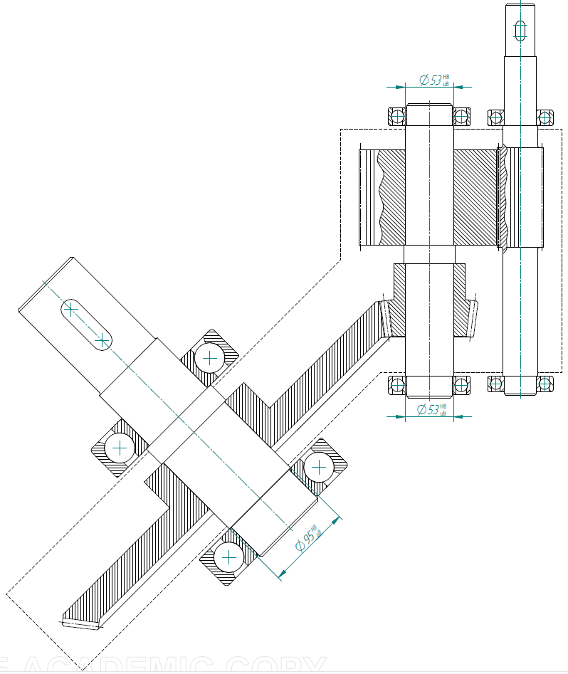
Рис. 7 Компоновка редуктора (установлены подшипники средней серии для более подробного изображения их деталей)

Заключение
Изм.
Лист
№ докум.
Подпись
Дата
Лист
50
КП.ОКММ.03.04 ПЗ

Сконструирован цилиндро-конический редуктор бетоносмесителя с оптимальными параметрами и требуемой выходной мощностью вала, вычислены требуемые габариты, требования к материалам и обслуживанию. Механизм удовлетворяет требованиям прочности по всем параметрам.

Приложение
Изм.
Лист
№ докум.
Подпись
Дата
Лист
51
КП.ОКММ.03.04 ПЗ

Примеры угловых редукторов с углом, отличным от 90°, и цилиндро-конических редукторов

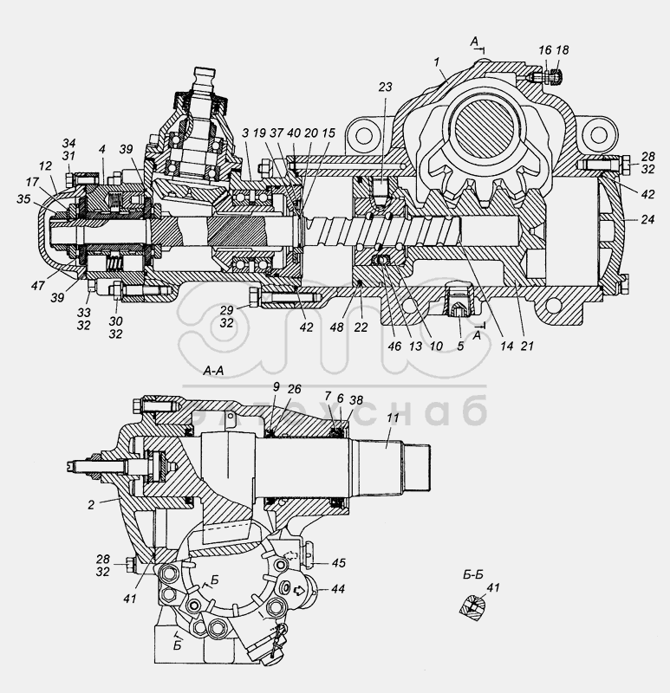
Рис. 8 Конический редуктор бетоносмесителя КАМАЗа

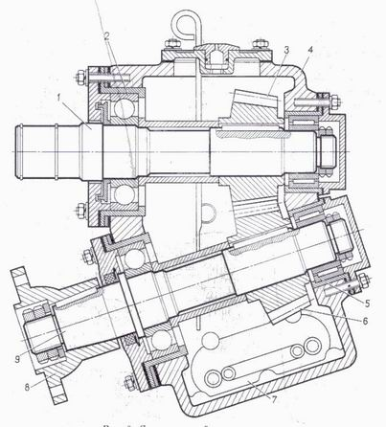
Изм.
Лист
№ докум.
Подпись
Дата
Лист
52
КП.ОКММ.03.04 ПЗ

Рис. 9 Конический редуктор с углом, меньшим чем 90°
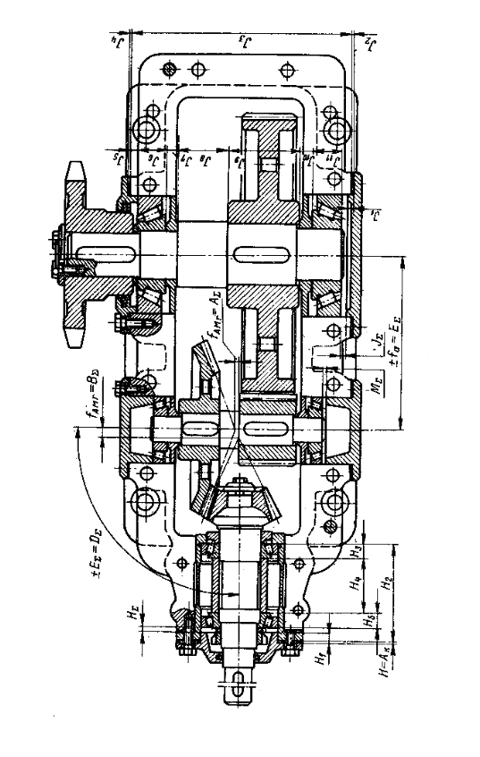
Рис. 10 Цилиндро-конический редуктор
Изм.
Лист
№ докум.
Подпись
Дата
Лист
53
КП.ОКММ.03.04 ПЗ

Список литературы
Изм.
Лист
№ докум.
Подпись
Дата
Лист
54
КП.ОКММ.03.04 ПЗ

1. Иванов, М. Н. Детали машин, учебник для машиностроительных специальностей вузов, 2006 г.
2. П. Ф. Дунаев, Конструирование узлов и деталей машин
3. Чернавский С. А. , Боков К. Н. , Чернин И. М. Курсовое проектирование деталей машин: учебное пособие, 2005 г.

Оглавление
Изм.
Лист
№ докум.
Подпись
Дата
Лист
54
КП.ОКММ.03.04 ПЗ

Задание..................................................................................................................................1
Введение.............................................................................................................................2
1. Кинематический расчёт привода и выбор электродвигателя....................................3
2. Силовой расчёт..............................................................................................................5
3. Расчёт и проектирование редуктора............................................................................6
3.1. Расчёт цилиндрических зубчатых передач..........................................................6
3.2. Расчёт конических зубчатых передач...................................................................16
3.3. Расчёт ременных передач.......................................................................................26
4. Эскизная компоновка редуктора..................................................................................29
4.1. Расчёт диаметров валов..........................................................................................29
4.2. Разработка конструкции колёс..............................................................................31
4.3. Расчёт основных размеров корпуса редуктора....................................................33
4.4. Подбор шпонок.......................................................................................................35
4.5. Изначальные значения ширины подшипников...................................................36
5. Подбор подшипников и построение расчётных схем валов.......................................37
5.1. Построение расчётных схем валов.......................................................................37
5.2. Проверка валов на статическую прочность.........................................................40
5.3. Проверка валов на сопротивление усталости......................................................41
5.4. Подбор подшипников по статической грузоподъёмности.................................43
6. Подбор посадки с натягом..............................................................................................44
6.1. Подбор посадки с натягом для колёс....................................................................45
6.2. Подбор посадки с натягом для подшипников.....................................................47
7. Выбор смазки...................................................................................................................48
8. Эскизная компоновка редуктора....................................................................................49
Заключение...........................................................................................................................50
Приложение..........................................................................................................................51
Список литературы..............................................................................................................54

